Le site Web Anagramme permet de faire des réservations de livre en ligne.

L’utilisateur peut soit se connecté s’il possède déjà un compte ou s’inscrire via un formulaire.

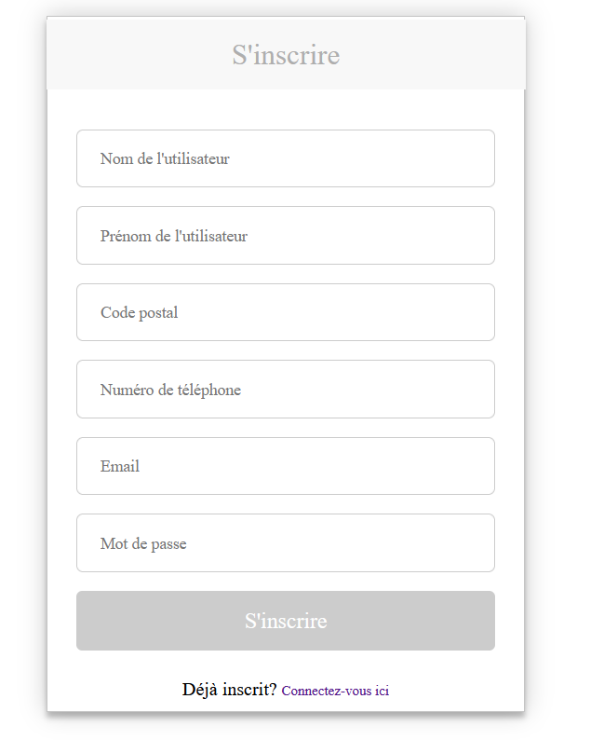

Il pourra ensuite se connecter.

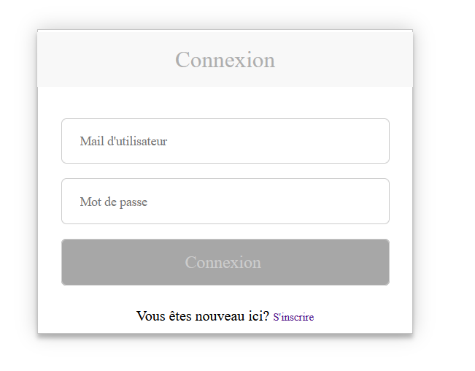

Une fois la connexion réussie, il pourra apercevoir les livres et sélectionner une date d’emprunt, une date de retour ainsi que la quantité et ensuite réserver.

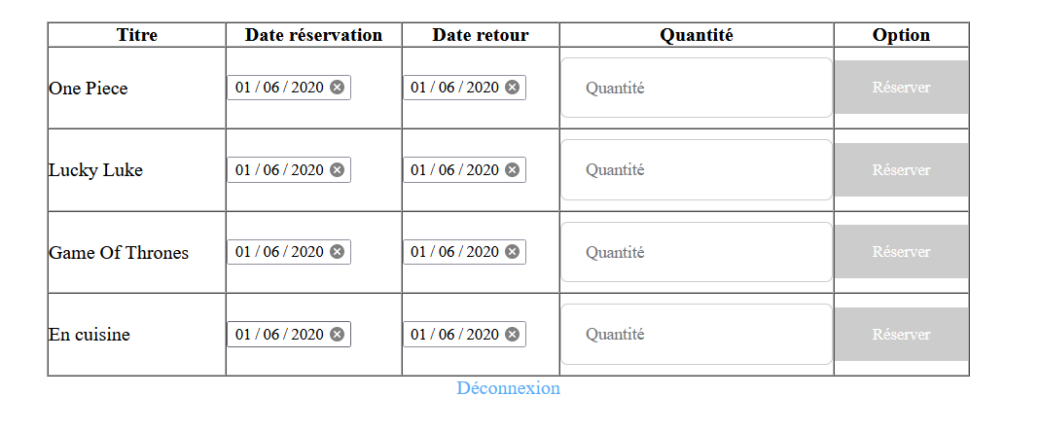

Une fois la réservation faîte, elle sera affichée dans l’espace employé

Cette page employé permet de gérer les utilisateurs (employé / client)

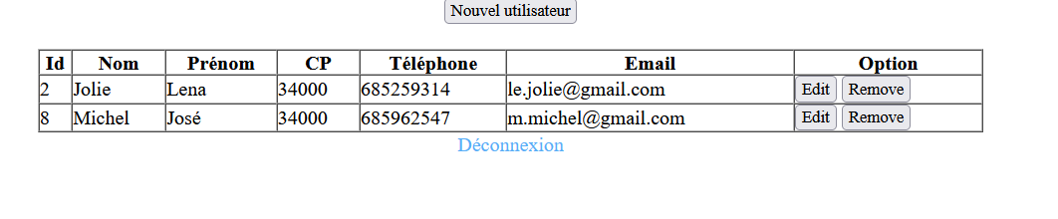

L’employé pourra ajouter un nouvel utilisateur

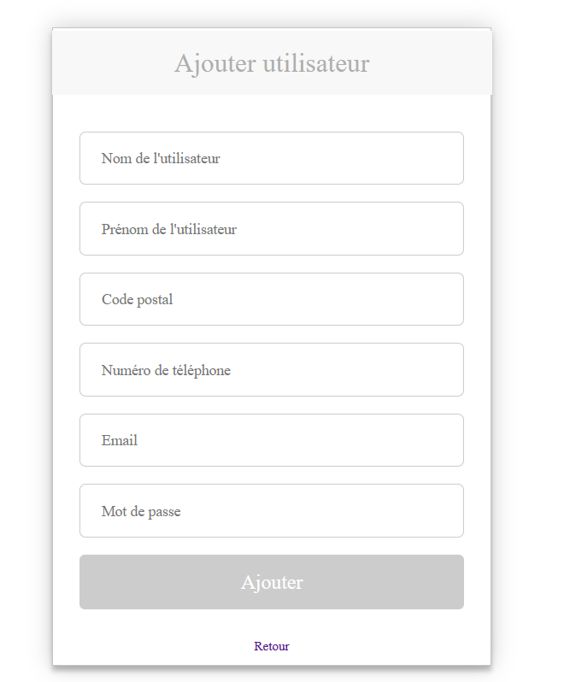

Ou alors le modifier ou le supprimer à l’aide des boutons Edit et Remove.

L’employé pour également accéder, ajouter, supprimer ou modifier les livres.

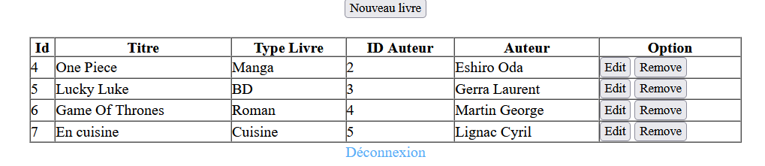

L’employé pourra finalement accéder à l’emprunt des clients.

